Quy trình tiếp nhận báo cáo của Nhà đầu tư trình Cục Đầu tư nước ngoài

- Sơ đồ quy trình
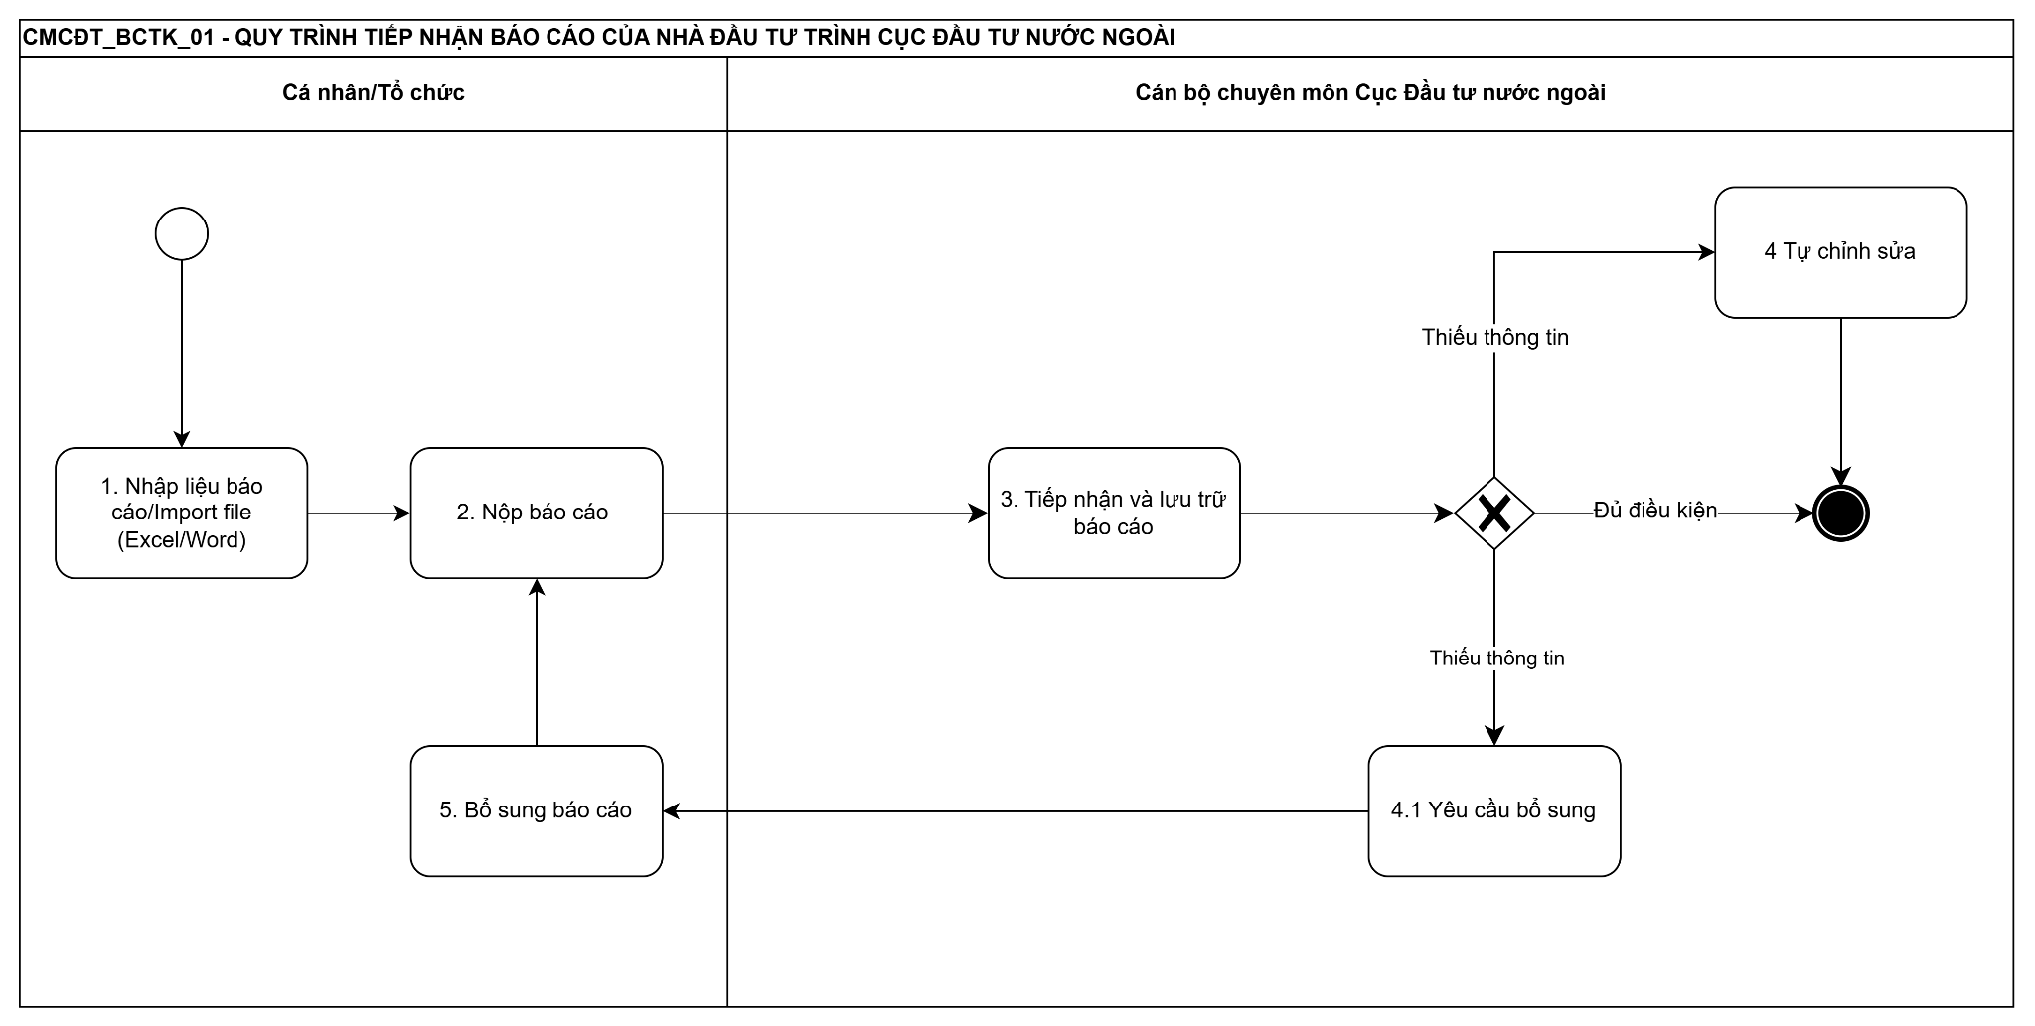
- Mô tả quy trình

Bước | Tên bước | Đối tượng thực hiện | Mô tả
1 | Nhập liệu báo cáo/Import file (Excel/Word) | Cá nhân/ Tổ chức | Cá nhân/Tổ chức thực hiện Báo cáo bằng cách nhập trực tiếp thông tin báo cáo hoặc tải tệp dữ liệu đính kèm theo định dạng Excel/Word theo biểu mẫu quy định, chuyển bước 2.
2 | Nộp báo cáo | Cá nhân/  Tổ chức | Sau khi hoàn thiện nội dung, Cá nhân/Tổ chức thực hiện nộp báo cáo gửi Cán bộ chuyên môn Cục đầu tư nước ngoài tiếp nhận và kiểm tra.
3 | Tiếp nhận và lưu trữ báo cáo | Cán bộ chuyên môn Cục đầu tư nước ngoài | Cán bộ chuyên môn Cục Đầu tư nước ngoài thực hiện Tiếp nhận, lưu trữ và kiểm tra thông tin, tính hợp lệ và sự đầy đủ của báo cáo đã được Cá nhân/Tổ chức gửi lên hệ thống, trường hợp:  - Nếu báo cáo chưa đáp ứng yêu cầu, chuyển bước 4 hoặc bước 4.1;  - Nếu báo cáo đủ điều kiện tiếp nhận, kết thúc quy trình và phục vụ theo dõi, tổng hợp, khai thác và quản lý theo quy định.
4 | Tự chỉnh sửa | Cán bộ chuyên môn Cục đầu tư nước ngoài | Trường hợp báo cáo chưa đầy đủ thông tin hoặc chưa hợp lệ, Cán bộ chuyên môn Cục đầu tư nước ngoài có thể thao tác tự chỉnh sửa trên hệ thống. Kết thúc quy trình.
4.1 | Yêu cầu bổ sung | Cán bộ chuyên môn Cục đầu tư nước ngoài | Trường hợp báo cáo chưa đầy đủ thông tin hoặc chưa hợp lệ, Cán bộ chuyên môn Cục đầu tư nước ngoài lập yêu cầu bổ sung trên hệ thống, nêu rõ nội dung cần chỉnh sửa, hoàn thiện và gửi lại cho Cá nhân/Tổ chức để thực hiện bổ sung. Chuyển bước 5.
5 | Bổ sung báo cáo | Cá nhân/  Tổ chức | Cá nhân/Tổ chức tiếp nhận yêu cầu bổ sung, thực hiện chỉnh sửa, bổ sung thông tin hoặc tệp đính kèm theo yêu cầu và nộp lại báo cáo trên hệ thống, quay lại bước 2 để tiếp tục quy trình kiểm tra.

